

Universidade de Aveiro

**Soluções de Monitorização e Actuação Automática para Componentes do ATLASCAR**

*Projecto em Automação e Robótica Industrial*

Aveiro

2010

# Índice

Índice 2

Soluções de Accionamento Automático do Travão e Embraiagem de um Veículo 5

Sistema a implementar (Controlo automático) 5

Componentes escolhidos 7

Actuação da Direcção do ATLASCAR 8

Estratégia 8

Implementação 9

Material 10

Sistema de accionamento do travão de mão 11

Sistema de desbloqueio da alavanca 11

Sistema de deslocação da alavanca 13

Funcionamento 16

Travagem 16

Destravagem 17

Conclusão 17

Caixa de velocidades 18

Introdução 18

Princípio de funcionamento 18

Dimensionamento 18

Componentes escolhidos 20

Análise do modo de falha de concepção e funcionamento do produto 20

Desenhos 21

Aspectos analisar 24

Conclusão 25

Accionamento Automático do Acelerador de um Veículo 26

Proposta em execução 26

Accionamento Automático da Ignição do ATLASCAR 29

Sites Úteis: 29

Soluções de monitorização 30

Introdução 30

Monitorização prioritária 30

Outras variáveis a monitorizar 32

PLC 33

Componentes a adquirir 33

**Introdução**

Tem o presente relatório o objectivo de apresentar as soluções de monitorização e actuação automática de componentes do ATLASCAR obtidas pelos diversos grupos de trabalho da disciplina de Projecto em Automação e Robótica Industrial.

São aqui apresentadas soluções para o travão e embraiagem, acelerador, direcção, caixa de velocidades, ignição e travão de mão.

Em cada secção deste relatório encontra-se as propostas preferenciais para a implementação das soluções, bem como propostas alternativas que poderão vir a ser úteis.

# Soluções de Accionamento Automático do Travão e Embraiagem de um Veículo

Edgar Dias

Manuel Cardoso

Orientador: Emanuel Ávila

Sistema a implementar (Controlo automático)

Essa solução consiste em ter dois motores de passo na parte interior do habitáculo do carro. O controlo da posição será por meio de um potenciómetro acoplado no veio de rotação do pedal.

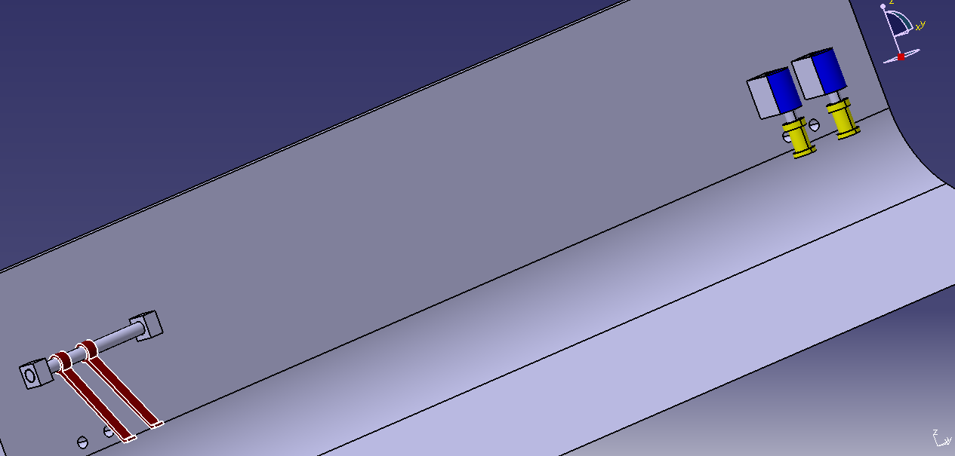

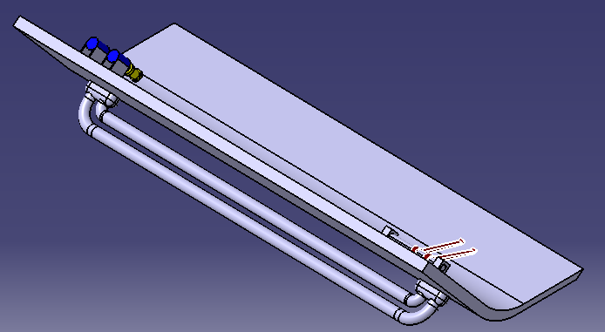

Figura 1.1: Representação da solução.

### Modo de funcionamento

O terminal dos cabos, por um lado estarão preso nos pedais do travão e embraiagem e por outro lado estarão fixados nas polias. Uma mola acoplado mo motor e na polia (sistema idêntico ao da borboleta do acelerador) garante que o cabo estará sempre esticado no modo manual, valido tanto para o travão como para a embraiagem.

### Dimensionamento

As forças para deslocar os pedais são aproximadamente iguais, nesse caso 150 N. O braço para ambos os casos é de 30mm.

* Selecção dos componentes:

|  |  |  |
| --- | --- | --- |
|  |  | 2 Unidades |
| [SMCI33](http://en.nanotec.com/steppermotorcontroller_smci33.html) | Stepper motor positioning control with closed-loop controller | 123,41 € (cada um) |
| [ST8918S4508](http://en.nanotec.com/steppermotor_st8918.html?control=anschluss_bipolar_parallel) | T8918 high torque stepper motor - Nema 34  311,1 Ncm | 80,59 € (cada um) |
|  | TOTAL: | 204,00 € (cada um) |

Como M = F * b, para um motor com 3.11Nm e com uma polia com r = 10 mm a força máxima é de 311 N.

Para esse sistema serão necessárias duas entradas analógicas para controlar os sinais dos potenciómetros e mais duas saídas analógicas para dar ordens de posicionamentos dos pedais.

### Vantagens

Sistema intuitivo e de fácil implementação;

Boa fiabilidade;

Controlo da posição em malha fechada;

Sistema compacto.

### Desvantagens

Necessidade de esticar o cabo no modo manual;

Necessidade de furar o habitáculo;

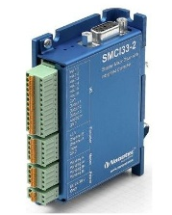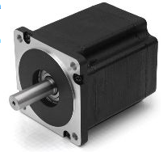

Figura1. 2: Controlador da posição do motor em malha fechada e motor de passo.

## Componentes escolhidos

|  |  |  |  |  |  |
| --- | --- | --- | --- | --- | --- |
| Lista de material | | | | | |
| Componente | Quantidade | Loja | Código | Preço /unid | Preço total |
| SMCI33 | 2 | http://en.nanotec.com |  | 80.59 | 161.18 |
| ST8918L4508 | 2 | http://en.nanotec.com |  | 123.41 | 246.82 |

# Actuação da Direcção do ATLASCAR

Francisco Costa

Orientador: David Gameiro

## Estratégia

Foi realizado um estudo preliminar sobre como efectuar a actuação da direcção do ATLASCAR. Foram analisadas comparativamente diferentes soluções, tendo sido escolhida a que é aqui apresentada.

**.Solução escolhida**: substituir a coluna actual pela coluna de um automóvel mais recente, assistida electricamente.

**Vantagens:**

-A coluna já foi testada e optimizada.

-A embraiagem já existe.

-A coluna já tem sensores que poderão ser utilizados ou adaptados.

**Desvantagens:**

-É necessário adquirir a coluna.

-Pode ser necessário adaptar o sistema de fixação da coluna ao automóvel.

-O volume necessário para acomodar a solução

Esta solução é aquela que melhor se adequa aos objectivos propostos. Isto deve-se principalmente ao facto de, nessa solução, a maioria das alterações a implementar terem que ser externas ao conjunto coluna-motor, ao contrário do que acontece noutras possíveis soluções.

## Implementação

A solução escolhida funcionará de acordo com os seguintes aspectos:

**A. Controlador PID:** É aplicado a um controlador PID um sinal externo, que devidamente calibrado é proporcional ao deslocamento angular a transmitir à coluna. Este controlador PID terá que ser adquirido e devidamente programado, de modo a que permita uma curva de resposta aceitável ao objectivo pretendido. O motor em questão é alimentado a 12V (valor *standard*).

**B. Sensores e Realimentação:** O controlador, ligado ao motor da coluna, envia-lhe uma tensão que o activará. Simultaneamente, um sensor de posição absoluta medirá o deslocamento angular da coluna e realimentará o PID com um sinal proporcional a esse deslocamento. Assim, implementa-se o controlo em posição do motor. O controlo é mais simples caso se escolham sensores absolutos, em vez de sensores incrementais, pois os segundos precisam de ser inicializados, enquanto que os primeiros não.

**C. Actuação Humana:** Em relação a este ponto, após análise do modo de funcionamento das colunas de direcção actuais, prevê-se que já exista um sensor de binário acoplado às colunas assistidas electricamente que indique o esforço que o condutor está a executar. Assim, a unidade de controlo detecta em que direcção é que o condutor o está a accionar, permitindo ao motor que auxilie o movimento. Deste modo, o sinal do sensor de binário pode ser utilizado neste projecto, permitindo que o motor deixe de ser actuado quando houver acção humana. De qualquer modo, como medida de segurança, poderá também definir-se a potência máxima do motor, através da limitação da corrente máxima que o motor vai dispor, sendo que o binário exercido pelo condutor, se em sentido contrario ao do motor, faz com que o motor solicite uma potência maior.

**D. Projecto Mecânico:** Tendo-se optado pela substituição da coluna actual do ATLASCAR, é necessário fazer algumas modificações ao nível do habitáculo de modo a acomodar devidamente a nova coluna e o motor correspondente, modificações essas que não comprometam o lugar do condutor.

## Material

Resumindo, o material necessário para este projecto é o seguinte:

* Nova coluna de direcção, assistida electricamente;

Proposta: coluna de um Opel Corsa, por ser facilmente encontrada em lojas de venda de peças usadas.

Preço aproximado: 125€.

* Controlador PID.

Panel DCservo motor controller12-24V 10 A ([RS-Components](http://pt.rs-online.com/web/search/searchBrowseAction.html?method=getProduct&R=3639645) )

Preço aproximado: 147.81€.

* Sensores de posição.

.Utilização de um potenciómetro

* Sensores de binário, em princípio será possível utilizar os sensores da nova coluna, ou adaptá-los, de modo a evitar ter que adquirir e instalar sensores novos;
* Peças Maquinadas, desenvolvidas em contexto de projecto mecânico.

# Sistema de accionamento do travão de mão

Eugénio Costa

Orientador: Ricardo Pascoal

Ficou decidido seguir em frente com a ideia da alavanca ser accionada por um sistema de roldana e cabos ou roda dentada e corrente. Optei por usar um sistema de roda dentada e corrente porque assim a mesma corrente pode fazer os dois accionamentos, a travagem e a destravarem.

Este sistema pode ser dividido em dois subsistemas:

* Sistema de desbloqueio da alavanca;
* Sistema de deslocação da alavanca;

## Sistema de desbloqueio da alavanca

Para realizar o desbloqueio da alavanca proponho fazer um furo rectangular transversal na alavanca para servir de calha guia para um pino que estará ligado a um solenoide por dois cabos, um de cada extremidade do pino. Este solenoide vai estar montado na própria alavanca, perto do eixo de rotação. Ao accionar o solenóide o pino vai se deslocar ao longo da calha guia desbloqueando a alavanca, este sistema não influencia o accionamento manual pelo condutor. De seguida encontra-se um esquema onde podemos ver a zona a fazer o furo, a vermelho.

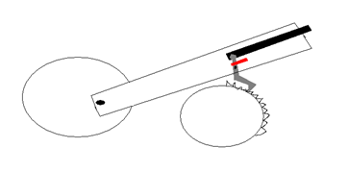

Figura nº 3. - Esquema do desbloqueio da alavanca

### Dados obtidos

* Força do botão:

Foi medido com uma célula de carga a força necessária para accionar o botão do desbloqueio da alavanca, cerca de 16N. Para garantir o desbloqueio considerei 130% deste valor, 20,8N.

* Curso:

O curso máximo do sistema é de 8mm.

### Material necessário

- Um solenóide;

- Um pino;

- Cabo de aço;

### Escolha do solenóide

|  |  |  |  |  |  |  |  |
| --- | --- | --- | --- | --- | --- | --- | --- |
| Fabricante | Modelo | Distribuidor | Ref. Do distribuidor | Preço (€) | link | Notas | Dados: |
| PED | 123 420 610 620 | FARNELL | 4207476 | **36,62 €** | <http://pt.farnell.com/ped/123-420-610-620/solenoid-tubular-pull-12v/dp/4207476?Ntt=123-420-610-620> |  | Duty cyle@25% -> 52W  Vdc=12V  Tempo=20ms |
| PED | 123 420 610 620 | RS | 533-7010 | **38,10 €** | <http://pt.rs-online.com/web/search/searchBrowseAction.html?method=searchProducts&searchTerm=533-7010&x=0&y=0> | Produto Descatalogado | Duty cyle@25% -> 52W  Vdc=12V  Tempo=20ms |
| Electroswitch | C24-381012DC-AY | MOUSER | 690-C24-381012DC-AY | **34,44 €** | <http://pt.mouser.com/ProductDetail/Electroswitch/C24-381012DC-AY/?qs=5Spfce2jDh44dpr3KImnUg%3d%3d> |  |  |

Tabela 3. - Escolha do solenóide

### Calha guia e pino

A calha guia tem de ter um comprimento mínimo de 8cm e uma altura superior ao diâmetro do pino para que este possa se deslocar sem grandes atritos.

### Tarefas a realizar para implementar este subsistema

1. Comprar o solenóide;
2. Retirar a alavanca do carro para poder fazer o furo de guia;
3. Colocar o solenóide na alavanca;
4. Colocação do pino e cabos;
5. Montagem da alavanca no carro;
6. Testar o subsistema;

### Entradas/Saídas

Este subsistema apenas precisa de uma saída digital, a de actuação do solenóide.

## Sistema de deslocação da alavanca

Para efectuar a subida da alavanca proponho usar um sistema de motor rotativo DC, cabo de aço e roldanas, o sistema consiste numa placa com uma roldana fixa à lateral da alavanca e outra roldana fixa ao veio do motor. O eixo de rotação da roldana da placa estará alinhado com o eixo de rotação da alavanca, assim ao rodar a roldana a alavanca sobe ou desce dependendo do sentido de rotação. Já se encontra construído um protótipo deste sistema, falta melhorar a sua base e decidir alguns pormenores de construção. Também se encontra disponível no departamento um motor DC que em princípio servirá, mas que ainda não testado.

A descida da alavanca será efectuado automaticamente por uma mola colocada entre a alavanca e o chassis do carro, de modo a que a alavanca desça quando estiver desbloqueada.

Em resumo, este sistema será construído numa base de modo a facilitar a sua montagem (e desmontagem caso seja necessário), o motor DC estará fixado por uma braçadeira de alumínio e será colocado junto a uma parede móvel para garantir que o cabo se encontra esticado. Esta parede móvel se deslocará através de um sistema de sem-fim, a própria alavanca do travão de mão também será montada nesta base.



Figura nº 3. - Base incompleta

### Dados obtidos

* Força máxima na extremidade da alavanca – 60N;
* Comprimento da alavanca – 0,3m;
* Ângulo na posição inferior ~5º;
* Ângulo na posição superior ~ 65º;

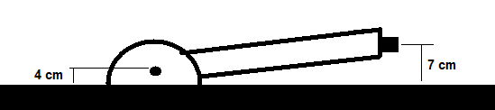

Ficou decidido que o melhor ponto de actuação na alavanca seria aos 16cm do eixo de rotação, deixando espaço para o condutor efectuar o accionamento manual.

### Cálculos

|  |  |
| --- | --- |
| **Momento para levantar a alavanca** | |
| L (m) | 0,299 |
| M (N.m) | 17,910 |

Tabela nº 3.2 - Cálculo do momento gerada ao levantar a alavanca

|  |  |  |  |  |
| --- | --- | --- | --- | --- |
| **Força necessária em pontos da alavanca** | | | | |
| L(m) | 0,12 | 0,10 | 0,20 | **0,16** |
| x (m) | 0,12 | 0,10 | 0,20 | **0,16** |
| F (N) | 150,00 | 180,00 | 90,00 | **112,50** |

Tabela nº 3.3 - Força necessária no ponto seleccionado da alavanca (a negrito)

|  |  |  |  |  |  |  |  |  |
| --- | --- | --- | --- | --- | --- | --- | --- | --- |
| **Distância percorrida durante a elevação** (distância do mesmo ponto na alavanca entre a posição superior e inferior) | | | | | | | | |
| **Ponto** | **Dist. do eixo (m)** | **Xinferior** | **Yinferior** | **Xsuperior** | **Ysuperior** | **dX** | **dY** | **Distância (m)** |
| Extremidade | 0,30 | 0,30 | 0,030 | 0,103 | 0,282 | 0,196 | 0,252 | 0,319 |
| **Aos 16cm** | **0,16** | **0,16** | **0,016** | **0,055** | **0,150** | **0,105** | **0,134** | **0,170** |
| Aos 10cm | 0,10 | 0,10 | 0,010 | 0,034 | 0,094 | 0,065 | 0,084 | 0,106 |

Tabela nº 3.4 - Percurso percorrido durante a elevação da alavanca

|  |  |  |  |  |  |  |
| --- | --- | --- | --- | --- | --- | --- |
| **Diâmetro do cilindro onde o cabo enrola (m)** | **Comp. de cabo a enrolar (m)** | **Tempo desejado (s)** |  | **Comprimento de cabo por volta (m)** | **Nº de voltas necessárias** | **RPM** |
| **0,063** | **0,170** | **3** |  | **0,20** | **0,86** | **17,17** |
| 0,025 | 0,170 | 3 |  | 0,08 | 2,17 | 43,33 |

Tabela nº 3.5 - RPMs necessárias

|  |  |  |  |  |
| --- | --- | --- | --- | --- |
| **TEMPO (s)** | **DIST. (m)** | **VEL. (m/s)** | **Força (N)** | **POWER (W)** |
| 3 | 0,170 | 0,057 | 191 | 10,85 |

Tabela nº3. 6 - Cálculo da potência necessária

|  |
| --- |
| **Binário (N.m)** |
| 6,03 |

Tabela nº 3.7 - Binário estimado para a roda dentada de 63mm de diâmetro

### Material necessário

- Motor rotativo DC (falta verificar se o que se encontra no departamento serve).

- Mola para efectuar a descida da alavanca.

- Sensor

### Escolha do motor

Características mínimas do motor a adquirir:

Binário: 6,03Nm

RPM: 17,17rpm

Potência: 10,85W

Motor proposto:

-Como Drills - Referência do Fabricante 970D1561

-Código RS 420-659

-<http://pt.rs-online.com/web/search/searchBrowseAction.html?method=getProduct&R=0420659>

-12 Vd.c para a potência necessária.

-33,15 €.

### Entradas/Saídas

Uma saída, a de accionamento do motor.

Duas entradas, sensores para cada posição do travão.

### Sensores

A alavanca já possui um sensor que pode ser aproveito, por isso só será preciso adquirir um.

## Funcionamento

O sistema foi dimensionado para um tempo de accionamento de 3 segundos.

## Travagem

Para realizar a travagem apenas será necessária accionar o motor rotativo no sentido correcto, por motivo de segurança é importante verificar as seguintes condições para poder accionar o travão:

- Carro parado.

- Alavanca encontra-se na parte inferior.

## Destravagem

A destravagem já é mais complicada, é constituído por três fases:

1º - Accionamento do solenóide.

2º - Ligeira subida da alavanca.

3º - Descida da alavanca.

4º - Fim do accionamento do solenóide.

## Conclusão

Nº de sensores a adquirir: 1.

Entradas digitais necessárias – 2.

Saídas digitais – 2.

Orçamento disponível - €120

Gastos (motor e solenóide) - €70 (não incluindo eventuais portes de envio)

# Caixa de velocidades

Miguel Mieiro

Nuno Silva

Orientador: Ricardo Pascoal

## Introdução

Esta versão do trabalho tem como objectivo o dimensionamento detalhado das principais peças e motores para a solução adoptada. Para chegar a tal fim foram retiradas as dimensões do espaço disponível e as forças necessárias para a actuação do sistema existente no veículo. A partir destas foi dimensionado o sistema e construído o CAD.

## Princípio de funcionamento

O deslocamento da alavanca das mudanças é realizado através da acção de dois motores que provocam dois movimentos perpendiculares. A combinação destes dois movimentos possibilita a engrenagem de todas as mudanças.

O movimento de um dos motores é transmitido a um patim, através de correias, onde está acoplado o outro motor que é assim deslocado também. O movimento deste segundo motor provoca um deslocamento perpendicular ao deslocamento originado pelo movimento do primeiro motor.

Figura 4.- Representação bidimensional da alavanca das mudanças.

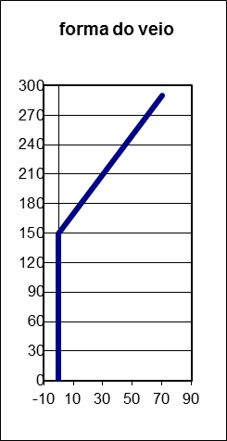

Na posição final de cada movimento será colocado um sensor que indicará qual a posição da alavanca (mudança que está engrenada).

Este sistema, devido á utilização de motores DC e rodas dentadas, permite também a actuação manual da alavanca das mudanças.

## Dimensionamento

### Motor

Para a actuação da alavanca na manete foi verificado que era necessária uma força máxima de 80 [N].

Tendo em consideração que a actuação desta seja realizada em 0.5 [s], foram efectuados os seguintes cálculos.

#### Cálculos referentes á manete:

$$Força = 80 [N]$$

$$Ponto de aplicação (altura) = 290 mm = 0.29 [m]$$

$$Momento = força × braço = 80 × 0.29 = 23.2 \left[Nm\right]$$

#### Cálculos referentes ao ponto onde a alavanca tem a dobra (altura = 130 mm)

$$Distância a percorrer = 38 [mm]$$

$$Velocidade média =\frac{distância}{tempo} = 380.5 = 152 \left[mm/s\right]$$

$$Força =\frac{ momento da alavanca}{ponto de aplicação} =\frac{23.2}{0.13} = 178.46 \left[N\right]$$

$$Potência = força × velocidade = 178.46 ×\frac{152}{1000}= 27.13 \left[W\right]$$

$$Diâmetro primitivo da polia = 20 [mm] = 0.02 [m]$$

$$RPM =\frac{velocidade}{π×diâmetro} =\frac{152}{3.141×0.020} ×\frac{60}{1000}= 145.15 \left[rpm\right]$$

$$Momento = força ×raio= 178.46 ×\frac{0.020}{2}= 1.78 \left[Nm\right]$$

$$Potência \left(confirmação\right)= momento×\frac{rpm}{60}×2π =1.78 ×\frac{145.15}{60}×2 ×3.141=27.13 W$$

#### Rendimentos considerados:

$$Motor = 1 (o rendimento é tido em conta nos dados fornecidos pelo fabricante)$$

$$Caixa = 0.61$$

$$Polias + correias + guias = 0.7$$

$$Rendimento total = 1 × 0.61 × 0.7 = 0.427$$

$$Potência necessária =\frac{potência}{rendimento}=\frac{27.13}{0.427}=63.53 \left[W\right]$$

### Estrutura

A estrutura onde serão fixos todos os componentes terá uma plataforma colocada a 150 mm da base do selector de velocidades. Esta plataforma será fixa ao chassis do carro utilizando elementos de fixação, já existentes neste, pertencentes a parte do sistema anterior.

## Componentes escolhidos

|  |  |  |  |  |  |
| --- | --- | --- | --- | --- | --- |
| Lista de material | | | | | |
| Componente | Quantidade | Loja | Código | Preço /unid | Preço total |
| Motor (Caixa Reduc. 104:1, Motor 6-12Vdc, dia 42mm, P=66 W) | 2 | rs-components | 420-621 | 56,27 | 112,54 |
| Polias (25 dentes Al, L 10mm, passo5mm) | 4 | rs-components | 268-5685 | 14,76 | 59,04 |
| Guias miniatura de perfil T | 1 | www.igus.pt | TS-04-09 | 32,78 | 32,78 |
| Patins | 3 | www.igus.pt | TW-04-09 | 11,51 | 34,53 |
| Correias | 3 | rs-components | 474-5707 | 8,24 | 24,72 |
| Sensores (fim de curso) perguntar ao Tiago | 8 | rs-components | 682-1478 | 0,66 | 5,28 |
| Rolamentos | 7a 12 |  |  |  |  |

Não tendo em conta o material para a estrutura e o preço dos rolamentos, devido ainda não termos recebido o orçamento destes, o preço total está em 268,89 €. Considerando já os elementos em falta, pensamos não ultrapassar os 350€.

## Análise do modo de falha de concepção e funcionamento do produto

|  |  |  |  |
| --- | --- | --- | --- |
| Falha | Causa | Consequência | Solução |
| Mudança não engrena | Falta de potência no motor | O sistema não funciona | Colocar motor mais potente |
| Obstrução do espaço de trabalho | Colocar uma protecção do sistema |
| Movimento demora muito tempo | Falta de potência no motor | É necessário engrenar a mudança anterior | Colocar motor mais potente |
| Empeno da estrutura | Material pouco rígido | O sistema não funciona | Utilização de um material mais resistente |

## Desenhos

Nas próximas figuras será apresentado o nosso sistema já perto da solução final.

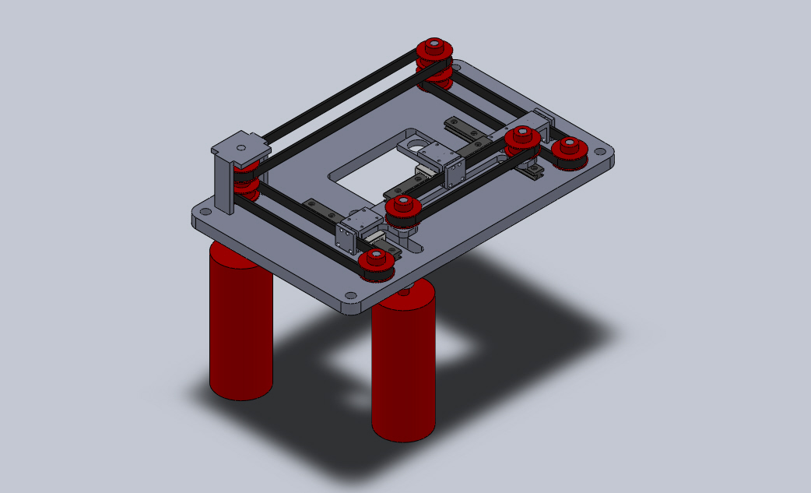

Figura4. – Sistema assemblado (vista 1)

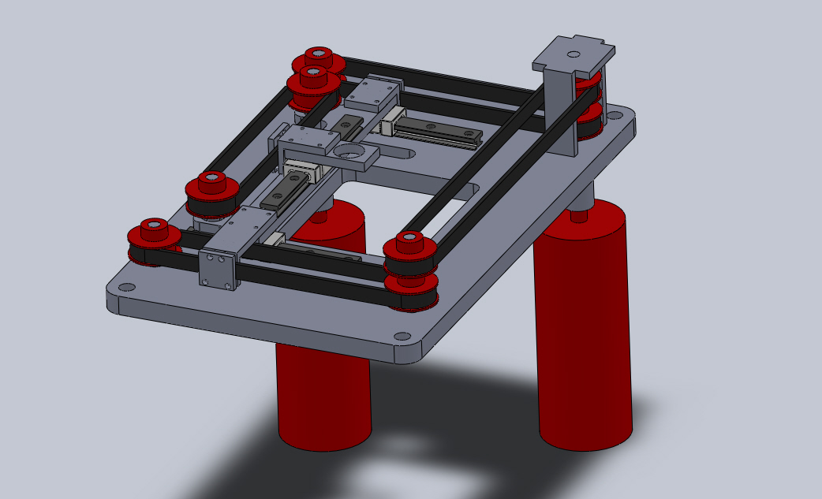

Figura 4. – Sistema assemblado (vista 2)

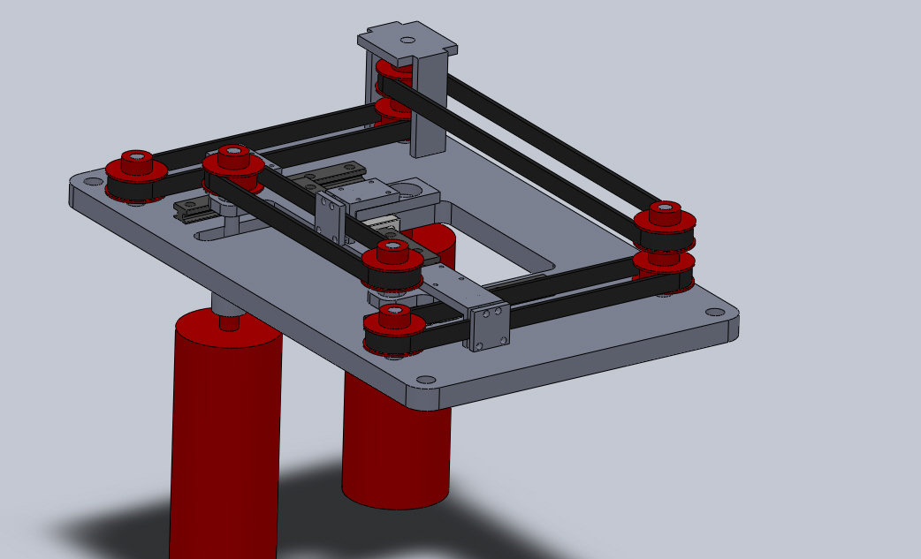

Figura 4. – Sistema assemblado (vista 3)

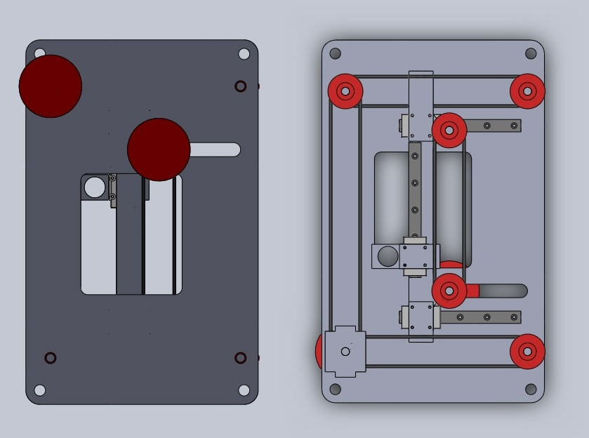

Figura4. – Primeira mudança engatada (Vista de cima no lado esquerdo e vista de baixo no lado direito)

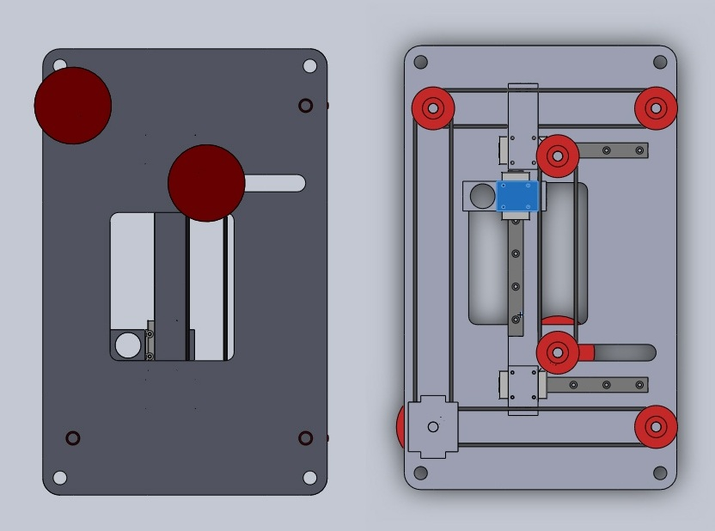

Figura4. - Segunda mudança engatada (Vista de cima no lado esquerdo e vista de baixo no lado direito)

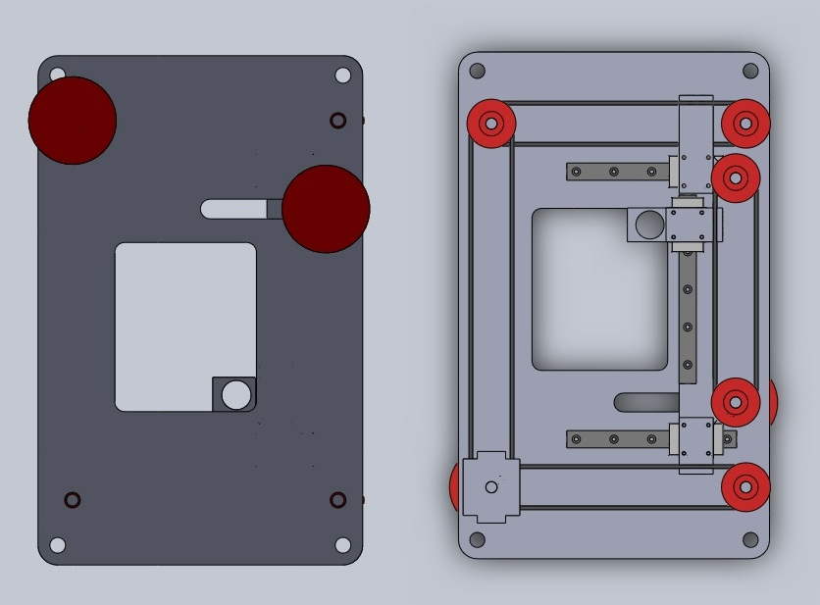

Figura4. – Marcha-atrás mudança engatada (Vista de cima no lado esquerdo e vista de baixo no lado direito)

## Aspectos analisar

Existe ainda alguns aspectos analisar, pois é provável que seja possível melhorar o seu funcionamento.

O primeiro é o aperto das correias aos carros da guia. A solução apresentada parece ser viável, no entanto é capaz de ser possível implementar uma melhor (figura 8).

O próximo aspecto é o suporte dos veios das polias. Pensou-se em algo do género como foi representado, mas é capaz de ser necessário aplicar uma terceira “perna” nos veios em que existe 2 polias (figura 9).

O terceiro, e último, será a fixação da placa à estrutura que irá garantir os 150mm de altura (figura 10).

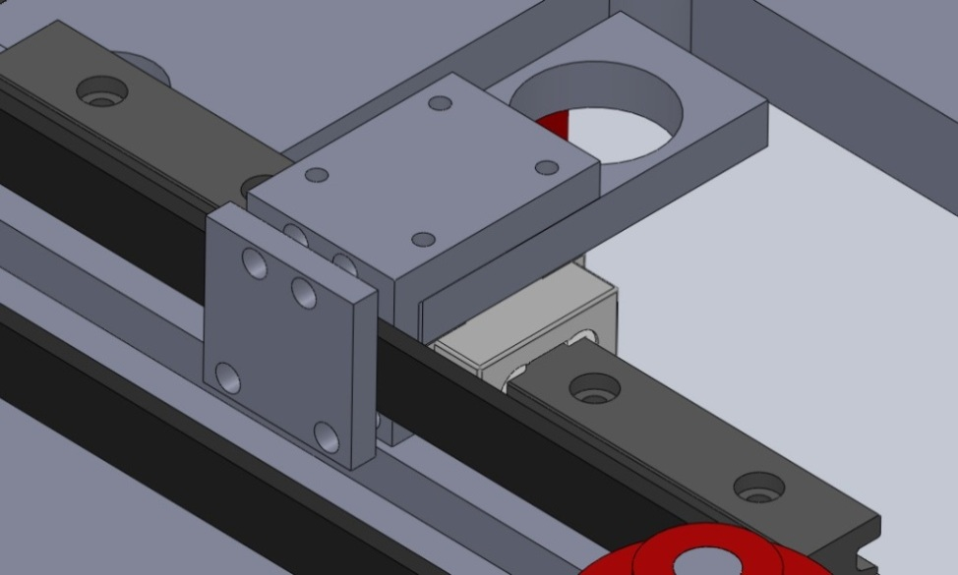

Figura4. – Pormenor do aperto da correia

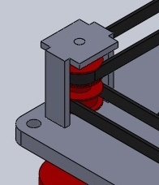

Figura4. – Suporte dos veios das polias

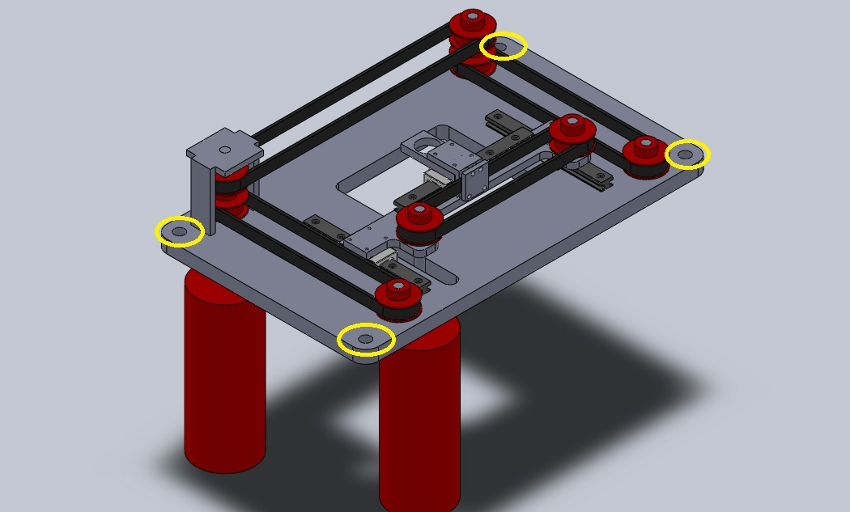

Figura 4. – Pormenor para a fixação da estrutura á placa

## Conclusão

A estrutura, as dimensões e a configuração do sistema já estarão próximas das finais. As dimensões são aproximadas porque é extremamente difícil realizar medidas na zona das mudanças, pois não existem bons pontos de referência. Para mitigar este problema estão a ser dadas algumas tolerâncias, assim como idealizar alguns sistemas que permitam ajustar a posição da placa.

# Accionamento Automático do Acelerador de um Veículo

João Ramalhinho

Orientador: Jorge Almeida

## Proposta em execução

Uso de borboleta vinda de um sistema drive-by-wire com motor incorporado, e alteração da mesma para funcionamento em modo manual. O motor será controlado por uma drive de motor dc.

**Vantagens:**

• Preço;

• Sendo um sistema construído de raiz para estar perto de um motor de combustão não teremos problemas com a temperatura e vibração.

**Desvantagens:**

• Maior alteração no carro;

* Possibilidade de incompatibilidade do sistema drive-by-wire e da mecânica presente no carro;
* A aquisição de um sistema já usado pode comprometer também a fiabilidade.

#### Possíveis Falhas

-Maior alteração no carro:

Este sistema implica maiores alterações físicas no carro, teria que ser retirada

a borboleta, e trocar pela borboleta do sistema drive-by-wire.

-Possibilidade de incompatibilidade do sistema drive-by-wire e da mecânica presente no carro:

Haverá alguma dificuldade em encontrar um sistema compatível com o que está já presente no carro, o que poderá conduzir a uma necessidade de produzir demasiadas peças e até à impossibilidade de instalação.

-Dificuldade em comandar o sistema autonomamente:

Devido ao facto de não haver muita informação sobre estes sistemas é difícil saber exactamente como funcionam e como podiam ser comandados a partir do plc que temos disponível.

-Fiabilidade:

Ao adquirir um sistema usado e a sua montagem e alteração pode comprometer a fiabilidade do sistema.

#### Orçamento

Apesar de não ter valores concretos de quanto custa a aquisição desta borboleta, poderá ser estimado próximo dos 20 €

Construção e alteração de algumas peças (estimado)

* 20€

Drive de controlo motores dc RS 1504 BOXED

-Output: 6A

-Input: 12V

-Controlo em posição a partir de potenciómetro

-Entrada analógica

* Preço: 134.28 EUR

**Estado Actual da Solução**

Foi já adquirida a borboleta do sistema drive-by-wire, e está a ser maquinada uma peça para adaptar a borboleta à mecânica presente no carro.

Será necessária a aquisição de uma carta de plc ou de uma drive de motor dc para fazer o controlo em posição da borboleta.

Foram já detectadas as entradas/saídas da borboleta, sendo já temos conhecimento de qual a função de cada pino e qual a resistência mínima e máxima dos potenciómetros presentes na borboleta.

Ainda não foi definido exactamente qual a forma de actuação manual por parte da borboleta, mas esta a tomar forma implementar um encoder no pedal que através da drive ou da carta fará actuar o motor presente na borboleta dando-lhe o ângulo de abertura desejado. Em modo automático esta referência será dada através de uma saída analógica do plc.

# Accionamento Automático da Ignição do ATLASCAR

Tiago Rocha

Orientador: Procópio Stein

Pretende-se uma solução que automatize a ignição do ATLASCAR, sem que comprometa a ignição através da chave. A ideia seria utilizar o conceito da ligação directa.

No canhão existem 2 pares de cabos:

-Power (representados a vermelho)

-Starter (representados a castanho)

Como o ATLASCAR tem uma protecção que só permite ligar o carro se a chave estiver na ignição, a ideia é manter sempre a chave na ignição na posição 2 (posição de energia ligada) e fazer o controlo da energia com um relé em série com os cabos da energia. A ignição é feita com um relé em paralelo com o canhão sendo assim possível a ignição por chave ou automática. Os relés serão ligados ao PLC que fará o controlo da ignição.

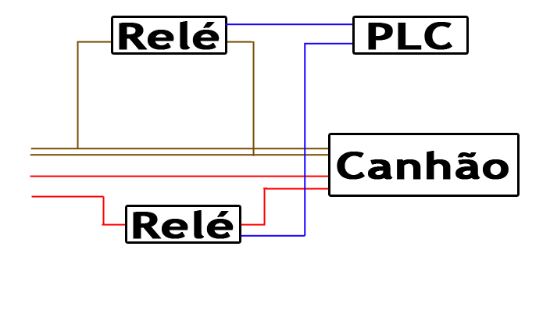

Figura 6.1 – Esquema de funcionamento do sistema de ignição automático

O tipo de relé a utilizar é o seguinte:

* Relé + zócalo SPDT 110Vac/dc 6A G2RV (disponíveis no LAR)

## Sites Úteis:

<http://howto.wired.com/wiki/Hot_Wire_Your_Car>

<http://www.youtube.com/watch?v=UVpjtWyVc6M>

<http://pt.rs-online.com/web/search/searchBrowseAction.html?method=getProduct&R=6134301>

# Soluções de monitorização

Tiago Rocha

Orientador: Procópio Stein

## Introdução

Este relatório pretende apresentar as conclusões obtidas nestas primeiras semanas de trabalho. O trabalho até aqui desenvolvido dividiu-se em quatro fases. Na primeira fase foram propostas múltiplas soluções para os componentes prioritários. Numa segunda fase foram seleccionadas as opções mais viáveis e eficientes e propuseram-se vários tipos de sensores para a monitorização. Na terceira fase, foram escolhidos os sensores mais adequados para cada tipo de utilização. Por fim, na última fase deste trabalho, procedeu-se ao diálogo entre os vários grupos de trabalho para procurar as melhores soluções de monitorização para as soluções de actuação nos vários componentes. Apesar deste relatório apenas apresentar as conclusões finais, todos os documentos intermédios se encontram guardados para uma possível utilização futura.

## Monitorização prioritária

Nesta secção serão apresentadas as soluções mais viáveis para a monitorização dos componentes prioritários, bem como uma alternativa para cada caso. Estas são provenientes de uma prévia selecção de entre algumas soluções anteriormente formuladas. As soluções apresentadas têm hiperligações para o site do fornecedor bem como para a sua documentação técnica.

### Pedais (Acelerador, Travão e Embraiagem)

Optou-se por um potenciómetro angular devido à falta de espaço para colocar um potenciómetro linear. Será necessário realizar uma peça para suportar o potenciómetro e transmitir-lhe o movimento do pedal.

* Medição angular com um potenciómetro (como na figura)
  + - 7/8" Linear Pot, 1Turn, Flat End, 1K ([Forn.](http://pt.rs-online.com/web/search/searchBrowseAction.html?method=getProduct&R=6930742) | [Doc.](../monitorização/Sensores/potenciometro/rs-components/0900766b80dd0e9b.pdf) |13.07 €)



### Borboleta

* Posição angular da borboleta
  + Primeira escolha:
    - Throttle position sensor (TPS) – Potenciómetro já presente no carro

### Volante

* Presença do condutor [capaz de detectar se o condutor toca no volante]
  + Sensor de força presente na nova coluna da direcção
  + [Force-Sensing Resistor - 24" x 0.25" Strip](http://www.pololu.com/catalog/product/1697) ([Forn.](http://www.pololu.com/catalog/product/1697) |17.95 US$ [13.64€])
    - Medidas standard de um volante: r=37cm;P=232cm; 2 tiras de 24” (61cm)
* Ângulo da rotação das rodas [na coluna de direcção] – encoder absoluto
  + Potenciómetro,precisión,22mm,hilo bobinado,10 vueltas,2W,5%,10K ([Forn.](http://pt.rs-online.com/web/search/searchBrowseAction.html?method=getProduct&R=4867093) | [Doc.](Sensores/potenciometro/multi-turn/rs-components/0900766b80ba75f5.pdf) |9.16 €)

### Travão de mão

* Botões [ON/OFF] – Colocação de botões que permitem saber se o travão de mão está “activo”
  + Switch,sub min,micro load,solder term ([Forn.](http://pt.rs-online.com/web/search/searchBrowseAction.html?method=getProduct&R=6821478) | [Doc.](Sensores/micro_interruptores/rs-components/0900766b80dbe262.pdf) |0.66 €/5)

### Mudanças

* Botões [ON/OFF] – Colocação de botões que permitem saber que velocidade está engrenada
  + Switch,sub min,micro load,solder term ([Forn.](http://pt.rs-online.com/web/search/searchBrowseAction.html?method=getProduct&R=6821478) | [Doc.](Sensores/micro_interruptores/rs-components/0900766b80dbe262.pdf) |0.66 €/5)
* Conversor de digital para binário (de modo a reduzir as entradas no PLC)
  + TEXAS INSTRUMENTS - CD40147BM - LOGIC, BCD PRIORITY ENCODER, 16SOIC ([Forn.](http://pt.farnell.com/texas-instruments/cd40147bm/logic-bcd-priority-encoder-16soic/dp/1753379) | [Doc.](Sensores/cd40147b.pdf) | 1.13€)

## Outras variáveis a monitorizar

Nesta secção encontra-se uma primeira abordagem a outras variáveis interessantes a monitorizar e algumas ideias sobre a estratégia de monitorização. Encontra-se, também, uma estimativa do número de entradas analógicas e digitais que poderão ser necessárias.

|  |  |  |  |  |  |
| --- | --- | --- | --- | --- | --- |
| **Monitorização** | **Entradas no PLC** | | **Saídas no PLC** | | **Obs.** |
| **Analóg.** | **Digitais** | **Analóg.** | **Digitais** |
| Borboleta | 1 |  | 1 |  |  |
| Pedal do acelerador | 1 |  |  |  |  |
| Pedal do travão | 1 |  | 1 |  |  |
| Pedal da embraiagem | 1 |  | 1 |  |  |
| Direcção | 4 |  | 1 |  |  |
| Travão de mão |  | 3 |  | 3 | 2 na manete+1 no gatilho |
| Mudanças |  | 4 |  |  | Combinação dos vários sinais |
| Ignição |  |  |  | 2 |  |
| Rotações | 1 |  |  |  | Conta-rotações do painel [alternador] |
| Velocidade |  |  |  |  | É provável que seja mecânico o velocímetro do painel, por isso se calhar mais vale tirar a velocidade do GPS |
| Nível do Combustível | 1 |  |  |  | Painel |
| Temperatura | 1 |  |  |  | Painel |
| Máximos |  | 1 |  |  | Painel |
| Airbag |  | 1 |  |  | Painel |
| Luz de ignição |  | 1 |  |  | Liga quando se liga a ignição e desliga quando motor começa a trabalhar, se ligar em andamento é porque há problemas) |
| Óleo |  | 1 |  |  | Painel (falta de óleo) |
| Portas dianteiras abertas |  | 2 |  |  | Luz dianteira |
| Porta da mala aberta |  | 1 |  |  | Luz traseira |
| Médios |  | 1 |  |  | Não tem informação do painel, mas pode ser obtido junto do interruptor |
| Travão de mão |  | 1 |  |  | Painel (pode servir para complementar o sensor que vai ser implementado) |
| Tensão da bateria | 1 |  |  |  | Divisor resistivo |
| Piscas |  | 2 |  |  | A informação do painel não permite saber qual dos piscas está ligado, mas devemos poder tirar a informação junto do interruptor |
| Detecção de condutor e passageiros | 5 |  |  |  | Mesmos sensores do toque no volante |
| Detecção de cinto de segurança |  | 3 |  |  | Ao colocar o cinto fecha um circuito. |
|  |  |  |  |  |  |
| **TOTAL** | 15ana. | 21dig. | 3ana. | 5dig. |  |

## PLC

O PLC a utilizar é o apresentado em baixo, estão disponíveis as seguintes cartas de expansão:

* FX2N-16MR-DS ([Doc.](PLC/mitsubishi/PLC-fx2n-16mr-ds.jpg))
  + Powered Compact Extension Units [40 I/O] ([Doc.](PLC/mitsubishi/40i_o.jpg))
  + Unpowered Modular Extension Blocks [8/16 I/O] ([Doc.](PLC/mitsubishi/16i_o.jpg))

## Componentes a adquirir

Pretende-se aqui nesta secção fazer uma lista com os materiais a adquirir. Apesar de não ser a lista final (algumas soluções ainda não estão totalmente definidas) pretende facilitar a consulta dos componentes.

|  |  |  |  |
| --- | --- | --- | --- |
| **Componente** | **Fornecedor** | **Quantidade** | **Preço unitário** |
| Travão e Embraiagem | | | |
| 7/8" Linear Pot, 1Turn, Flat End, 1K | Rs Components | 2 | 13.07€ |
| Travão de mão | | | |
| Switch,sub min,micro load,solder term | Rs Components | 1 | 0.132€ |
| Caixa de Velocidades | | | |
| Switch,sub min,micro load,solder term | Rs Components | 8 | 0.132€ |
| Texas Instruments - Cd40147bm - Logic, Bcd Priority Encoder, 16soic | Farnell | 1 | 1.13€ |
| Direcção | | | |
| Potenciómetro,precisión,22mm,hilo bobinado,10 vueltas,2W,5%,10K | Rs Components | 1 | 9.19€ |
| Force-Sensing Resistor | Pololu | 2 | 17.95 US$ [13.64€] |
| Acelerador | | | |
| 7/8" Linear Pot, 1Turn, Flat End, 1K | Rs Components | 1 | 13.07€ |